附件7
中山市固体废物在线监控管理平台危废规范化环境管理
评估企业自评操作指南
- 企业注册（如企业有广东省固体废物环境信息管理平台账号，直接使用省平台账号密码登陆中山市固体废物在线监控平台，无需进行注册，直接跳到下一步骤登陆）

1、使用电脑地址栏打开http://120.234.108.111:8888/login平台后选择跳转到企业端
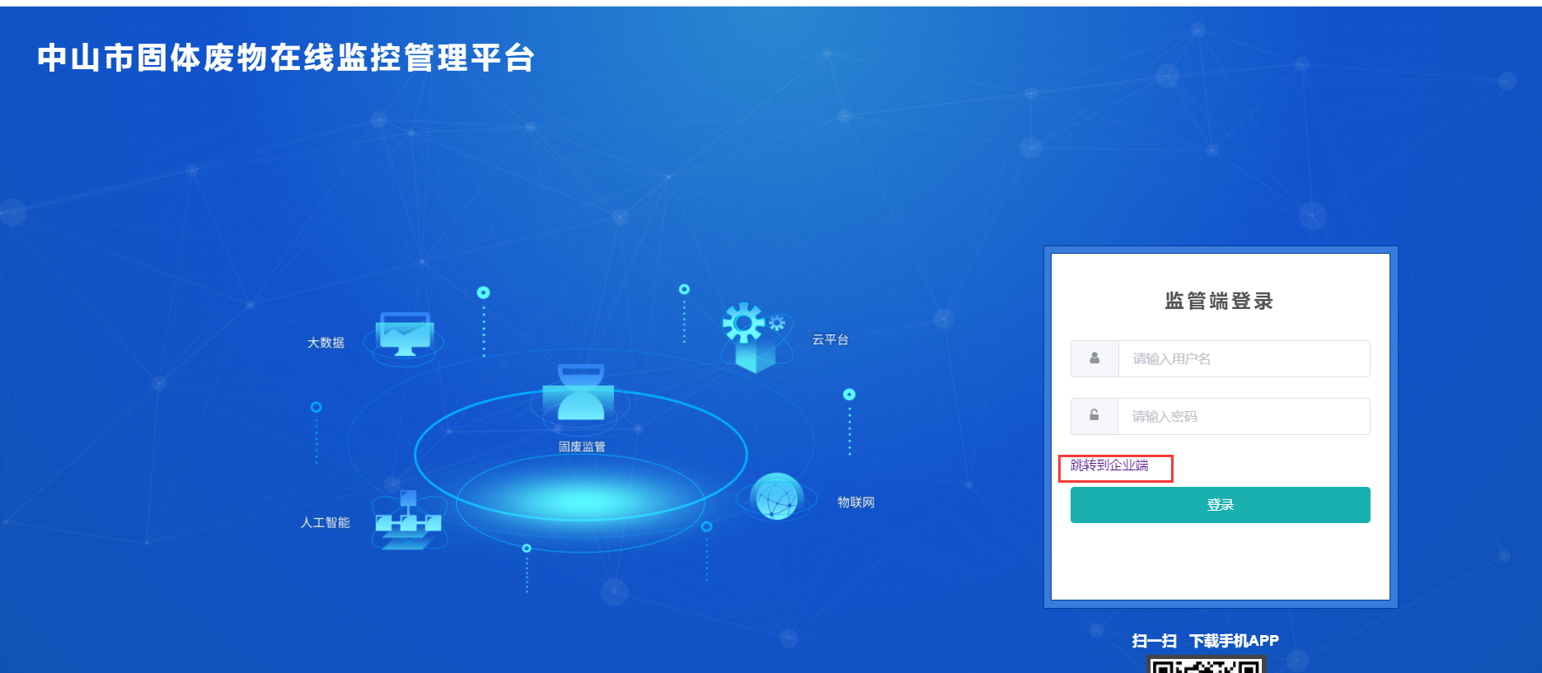
2、点击企业注册
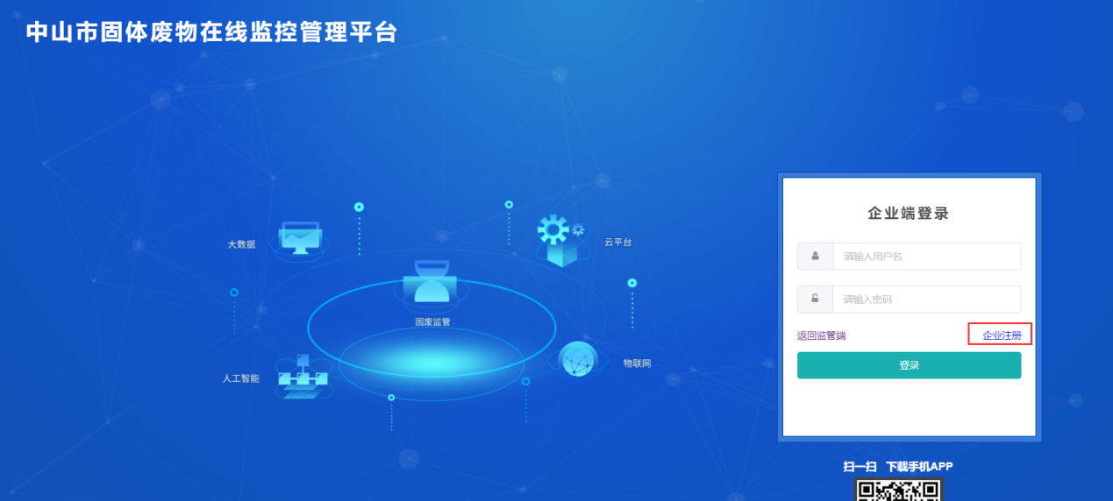
3、填写完账户信息、单位类型、企业信息后提交，需要等
待企业监管端账号审核通过，方可正常使用注册账号。
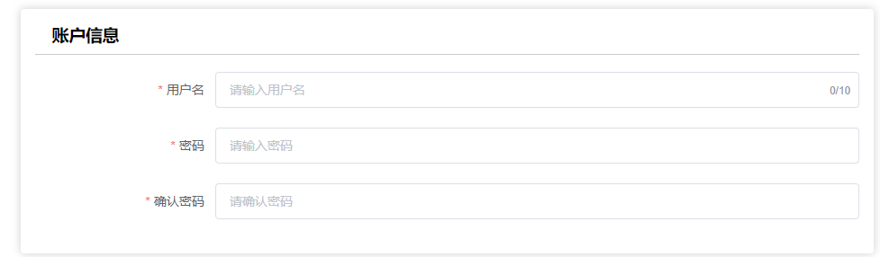
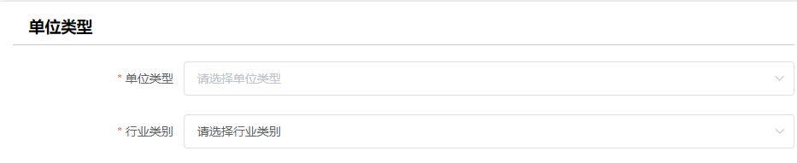
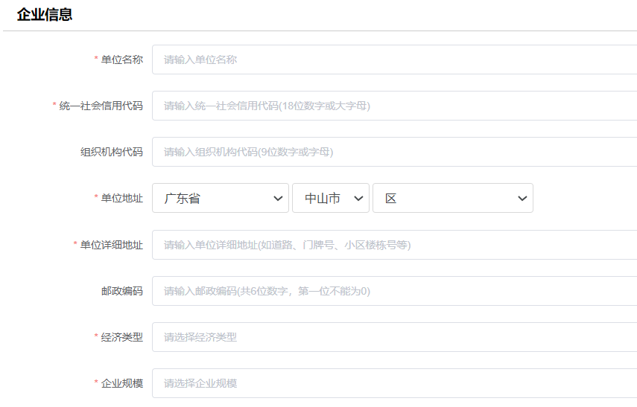
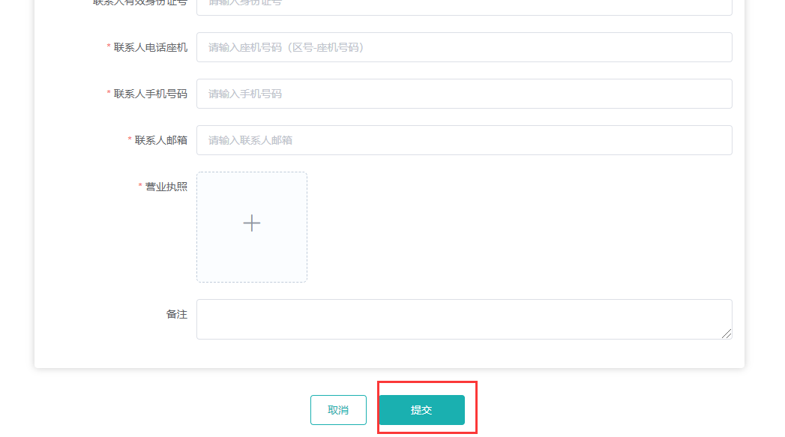
4、若审核失败，可修改企业信息后再次申请。
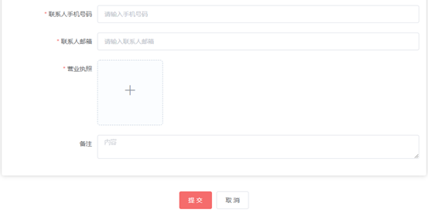

- 登录
1、使用电脑在浏览器地址栏打开http://120.234.108.111:8888/login（推荐使用360浏览器，选择“极速模式”）平台后选择跳转到企业端，也可选择扫描“中山固废”APP安装二维码，在手机和平板端进行安装登录。
2、输入用户名，密码，点击跳转到企业端，点击登录
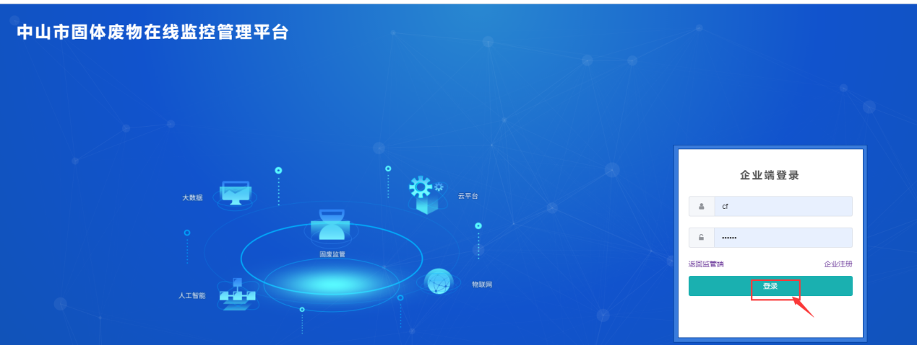
- “中山固废”APP安装二维码（仅限安卓系统）

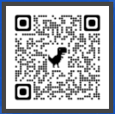

三、危废规范化企业自评操作
1、登陆平台后，点击产废单位端，点击危废规范化自评

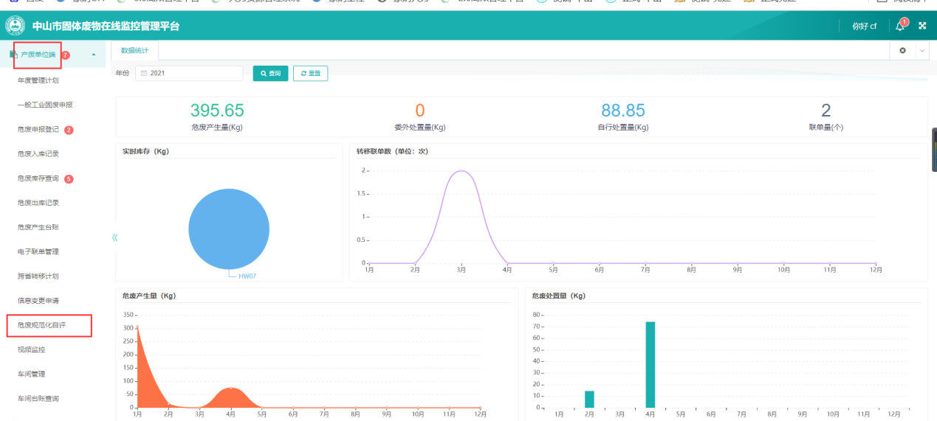

- 点击新增考核信息

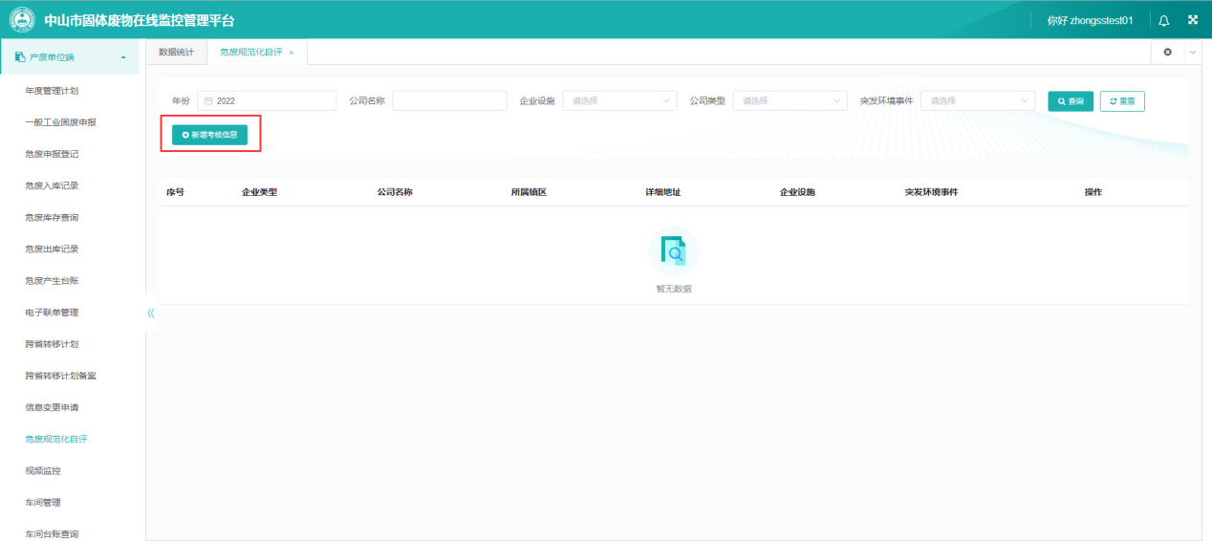
3、依次将企业是否有自行利用处置设施、是否发生突发环境事件填报后，开始考核。
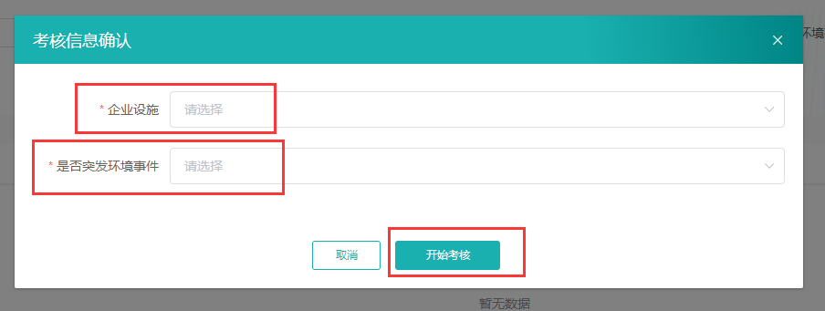
4、点击继续考核按钮
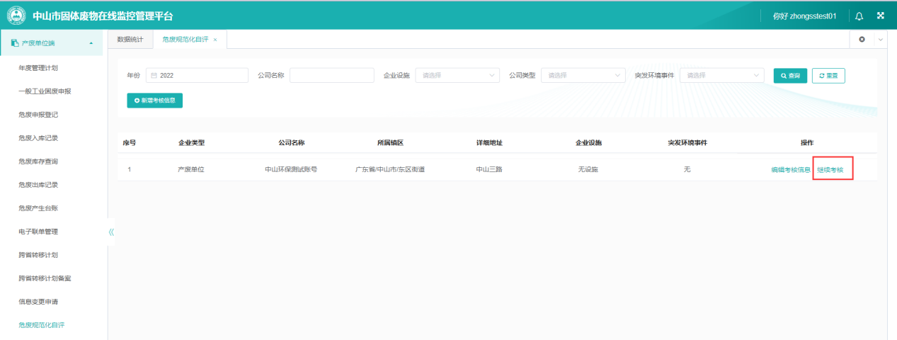

5、在考核基础信息核对信息无误后，点击具体考核得分，按照评分标准和评分细则，根据企业自身实际情况进行评分，点击上传按钮上传相应评分项的佐证材料，然后点击保存评分。
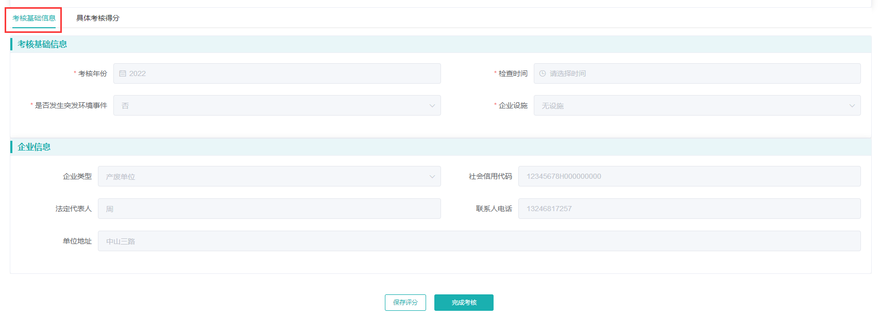

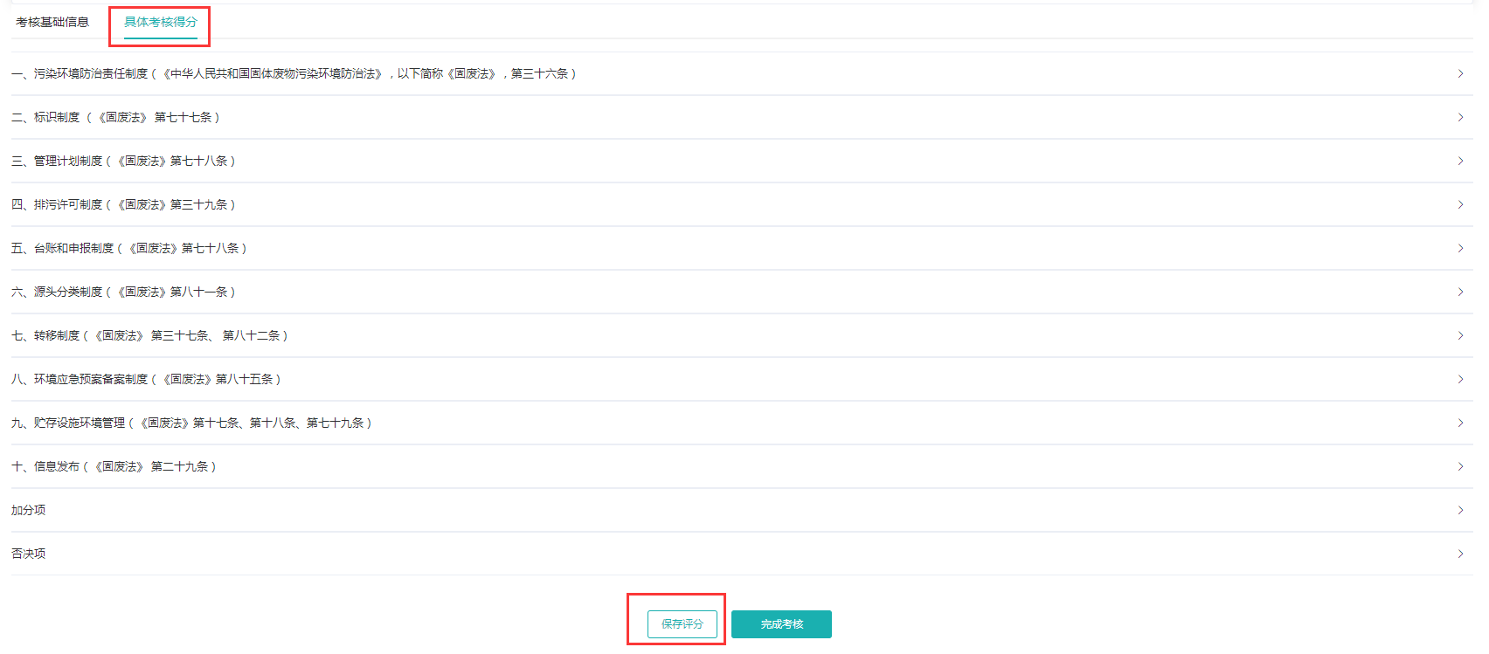

6、评分过程中可以随时保存，在完成所有十项指标的评分后，可以点击完成考核按钮结束自评。
